庐山地貌野外实习
一、地质概况：
庐山是一个北东——南西向伸展的地垒式的褶皱断块山，两侧分别是九江凹陷、鄱阳凹陷。庐山整个山体呈肾状，东北至西南长约25km，西北至东南约10km，面积约25km²，周长约70km。山体四周以悬崖峭壁与断陷的丘陵、岗地、湖泊、冲积平原截然分开，成为一座相对高度达1200——1400m的中山地貌。
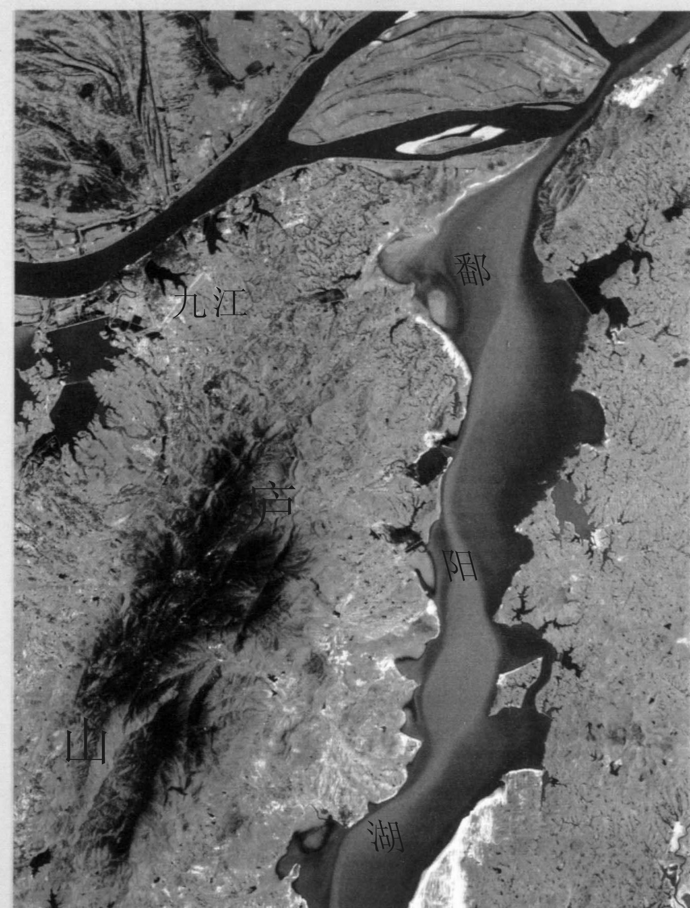
从大地构造方面看，庐山位于准阳山字型构造弧顶东侧，庐山的南部为江南古陆（花岗岩），在南北向强大的挤压力下，使庐山地区产生了NE——SW和NW——SE向两组断裂及一系列褶皱构造，尤其是断裂构造对庐山的地貌发育影响深刻，庐山山体即是沿NE——SW向的温泉正断层和莲花洞正断层抬升而成的。
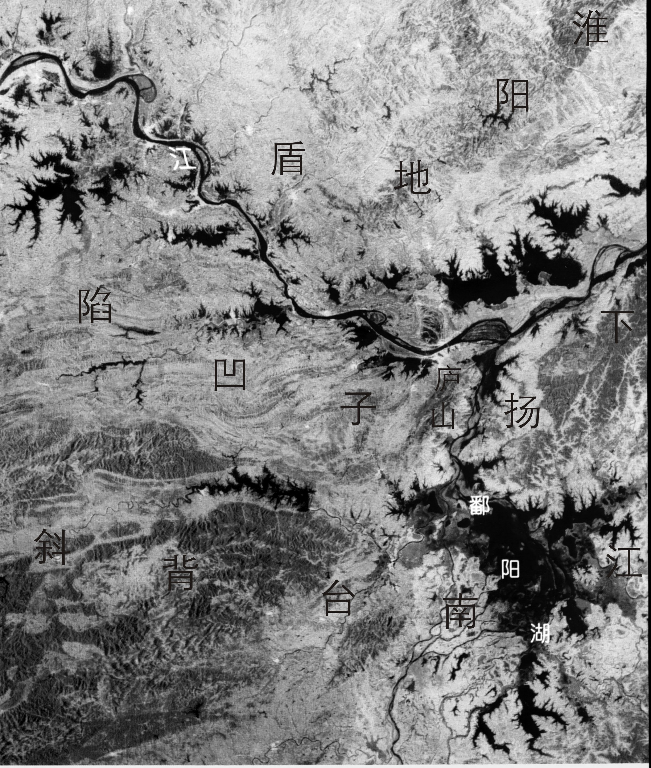
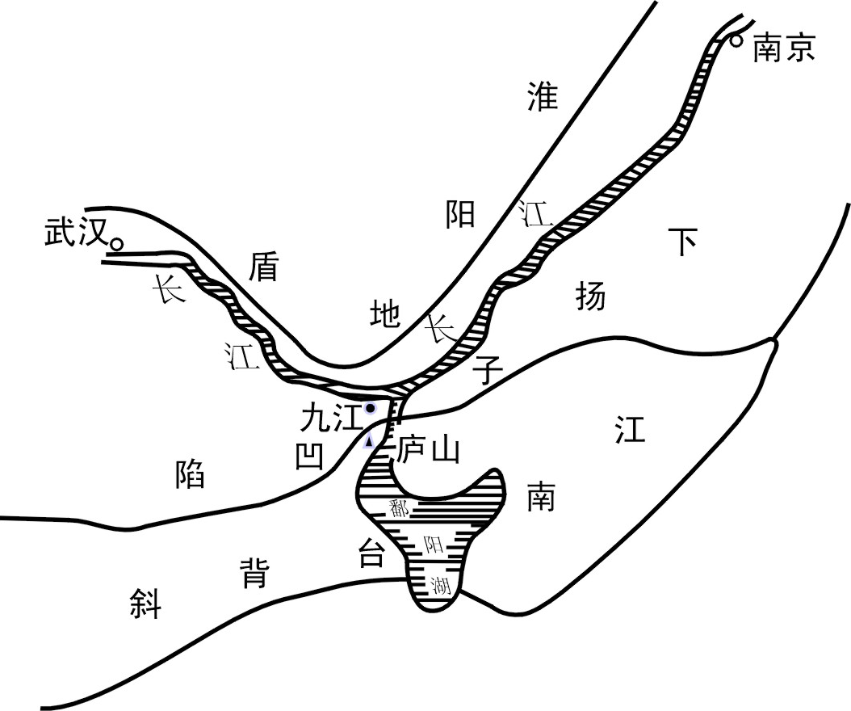
从庐山的地质、地貌来看，庐山均可分为南、北二部分，其分界线为一条冲断层线：上霄峰——仰天坪——九奇峰——犁头尖——太乙峰——含鄱岭——五老峰。
（一）地层与岩性
庐山南部地层较北部地层为老，由元古代前震旦系双桥山群组成，主要岩层有片麻岩、匡顶板岩与仰天坪页岩等，其东南部尚有大片的喷出岩和侵入岩出露。如庐山最高峰汉阳峰（1474M）就是由前震旦纪喷出的变流纹岩组成（南部在前震旦纪处于浅海环境，期间有多次火山喷发，喷出酸性变纹岩，燕山运动中有大量侵入岩产生，产生混合岩。）。
北部前震旦系地层绝迹，而出露震旦系下统南沱组，其主要岩层有五老峰粗粒石英岩（亦各大月山粗砂岩）与牯牛岭层。大月山粗砂岩岩性艰硬，在庐山都成为高大山岭、悬崖峭壁。如大月山、五老峰、大林峰、虎背岭及庐山东南侧和西北侧的断层崖皆由此岩层组成。牯牛岭层可分为二层：上层——泥质砂岩或砂质页层、千枚岩；下层——女儿城砂岩。它们往往交互成层。女儿城砂岩较坚硬，出露之处，多为山脊，如女儿城、日照峰、蚱蜢岭 、含鄱岭、九奇峰、上霄峰与玉屏峰等，均由此岩层组成。上部的泥质砂岩、砂质页岩、千枚岩，岩性软弱，多被侵蚀，形成次生谷地，如大校厂、船洼、西谷、七里冲、小天池等。
庐山外围零星出露寒武系以后的各系地层，第四系地层在山上、山下均有分布，成因类型复杂。
（二）构造：
南部构造较简单，为一地层倾向西北的单斜构造，虽有许多花岗岩体侵入其间，但其地层倾向西北方向仍显然可见。
北部以褶曲构造为主，具复背斜性质，复背斜之脊即大月山背斜之脊，该背斜为倾伏背斜，向西南倾伏，在芦林盆地附近尖灭。大月山背斜东南侧为三叠泉向斜和五老峰背斜，在大月山背斜与三叠泉向斜之间发育了七里冲次生谷和蚱蜢岭单斜构造；大月山背斜西北侧为中谷向斜和虎背岭背斜，并发育了牯岭、女儿城单斜构造。在庐山断裂抬升过程中，由于虎背岭背斜和五老峰背斜被大断层切开错落，虎背岭背斜西北翼、五老峰背斜东南翼分别陷落到九江凹陷与鄱阳凹陷，目前，两者呈单斜构造出现。
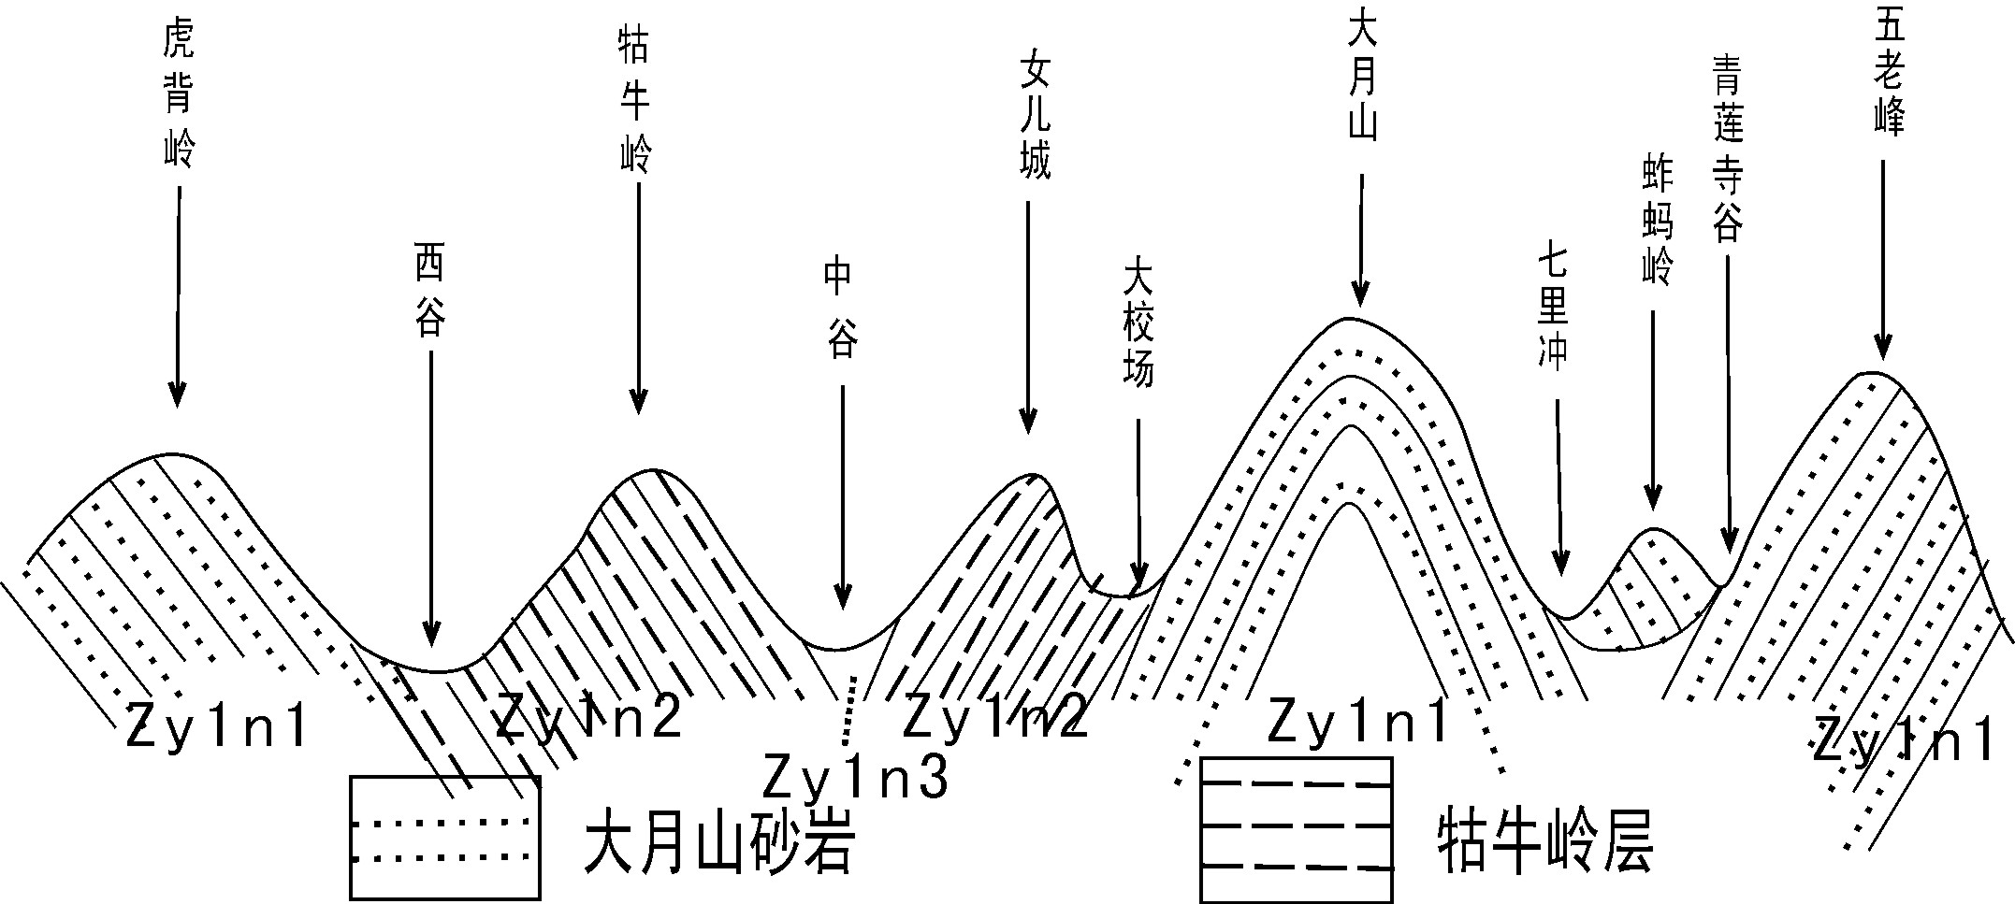
南北分界的冲断层线一带，其断层面倾向西北，断层面的东南盘为下盘，西北盘为上盘，上盘逆掩下盘，形成北山掩复南山的形势。上盘中尚有若干较小的冲断层，重重叠叠，形成叠瓦式构造。总的局势均为北向南掩复。
二、 地貌概况
（一） 构造地貌
总体来看，庐山是一个沿断裂上升的断块山。但其内部的地貌是有差别的。
庐山南部主要是沿温泉正断层、庐山垄正断层和通远正断层不等量上升形成的长方形断块地貌，其中以庐山垄断层与温泉断层之间的断块上升量为最大，汉阳峰就位于其上，由变流纹岩组成，易受风化剥落，形成浑圆的山峰，位于山腹的仰天坪由页岩构成，是一个山顶上的宽浅盆地，周围沟谷纵横，周围的山丘皆成馒头形。而山南秀峰寺一带的山峰，由混合岩及片麻岩构成，虽抗蚀能力较差，但垂直节理发育，经流水切割形成陡峭的山坡和险峻的山体。
庐山北部地区的地貌又别具一格，以褶曲构造地貌为代表，其总的发育规律：凡由艰硬的石英砂岩出露的地区均构成庐山高峻的山岭和陡峭的岩壁，凡是软弱的长石石英砂岩分布的地区往往被侵蚀成次生谷地和山间盆地；凡是纵向性断层经过的地区都形成了宽谷，而横向张性断层横切的地区均发育为陡峭的谷地形。自西北向东南分别有：虎背岭单面山——西谷次生谷——牯牛岭单面山——中谷向斜谷——女儿城单面山——大校厂次生谷——大月山背斜山——七里冲次生谷——蚱蜢岭次成山——青莲寺向斜谷——五老峰单面山。呈现出一系列NE——SW向的平行岭谷地貌。
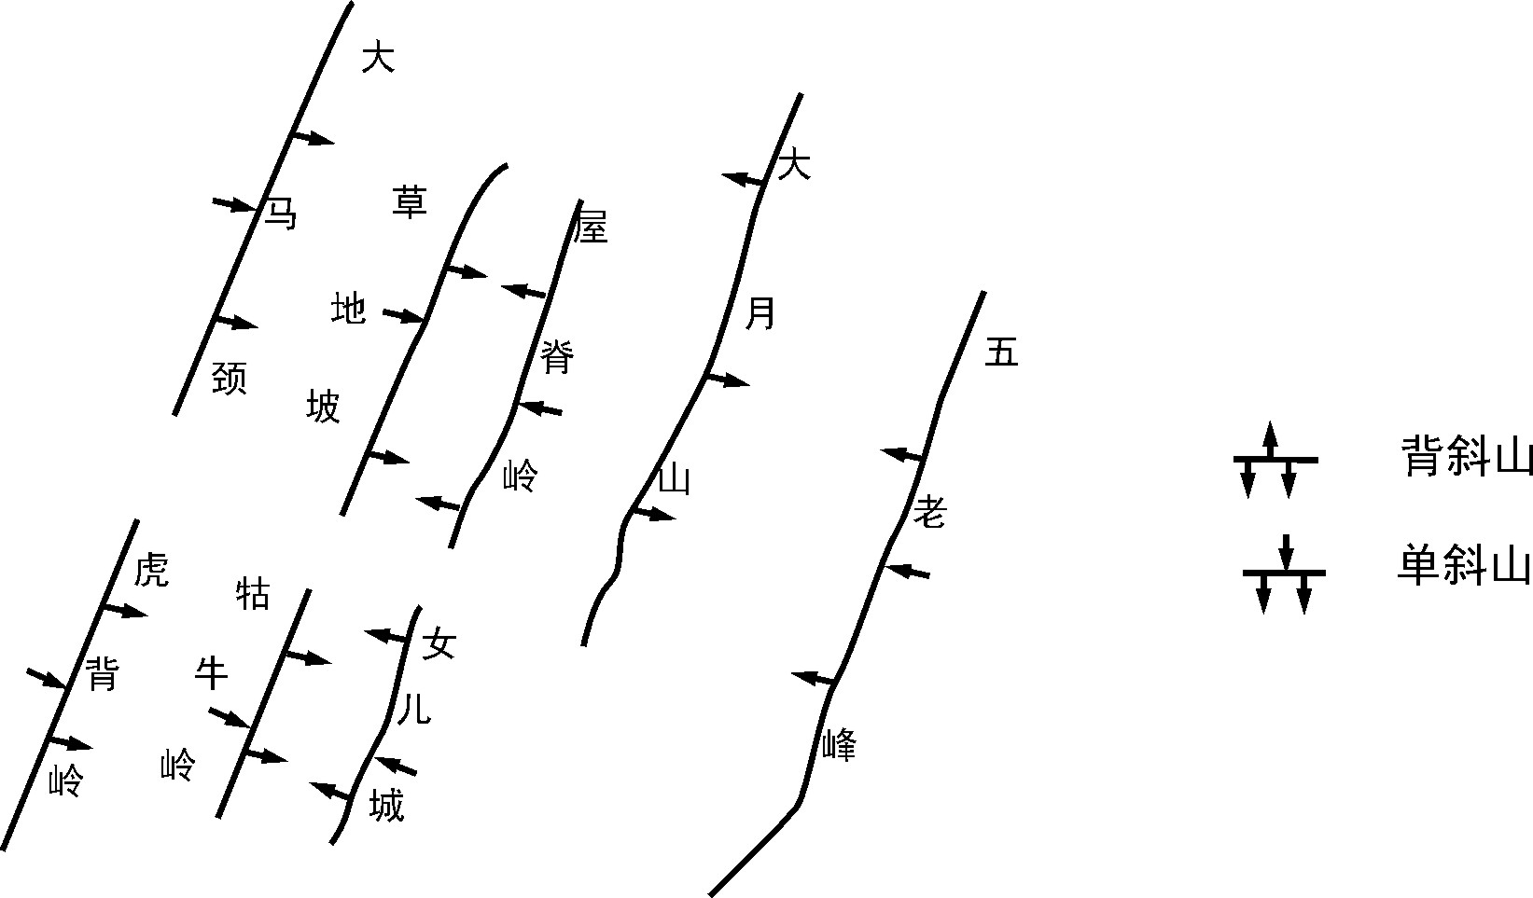
由于庐山是沿NE——SW向温泉正断层和莲花洞正断层抬升而成，使山体二侧形成陡峭的断层崖。断层崖以山体中段西侧为最高（达1000M）呈阶梯状，由此向东北端和西南端降低。这反映第四纪以来庐山的不等量上升。
（二） 河谷地貌
庐山在抬升以前，河流已经塑造了较宽展的谷地，后来由于山体强烈抬升，河流急剧下切溯源侵蚀，宽谷下段先变成峡谷。所以就庐山本身的谷地而言，上段为宽谷，下段为峡谷，两者之间出现裂点（侵蚀旋迴裂点，构造裂点）。
宽谷多沿软弱岩层发育，适应地质构造，与地层走向相一致，大致是北东——西南向，其间发育一、二级平台或谷阶，老谷形态保存较好，谷底覆有网纹红土Q2和棕黄色堆积物Q3。庐山典型的宽谷尚有：
（1） 西谷
（2） 东谷
（3） 大校厂谷地
（4） 七里冲——青莲寺宽谷
宽谷之下，急转为峡谷。峡谷是第四纪地壳抬升，河流强烈下切，溯源侵蚀的产物。谷地深切，谷坡陡峭，有的成阶梯状，纵比降较大，沿途发育有多级裂点、瀑布，显示出幼年河谷的特征。典型的峡谷有：
（1） 庐山垅谷地：在筲箕洼以下，谷深达400——600米，3公里水平范围里下降700米。
（2） 石门涧谷地：部分河段成为深切河曲，刻入基岩达300——600米，在四、五公里距离里降落800多米，沿途有黄龙潭、乌龙潭、石门涧等瀑布。
（3） 三叠泉峡谷：深切300——650米，因受岩层水平层理和垂直节理的影响，分三级跌水，成为三叠瀑布，总高度约120多米。
（4） 剪刀峡：峡谷至峡口下降约700米。
许多峡谷沿着南东——北西向的断层发育，横切地层，故与上游宽谷呈垂直相交。东谷（西南）——石门涧（向西北）；青莲寺宽谷（向东北）——三叠泉（向东南）等等。另东南或西北向峡谷中的河流，因流路短，比降大，又沿断裂或垂直节理发育，溯源下切侵蚀强烈，以致其中有些河流袭夺了东北或西南向的宽谷中的河流。
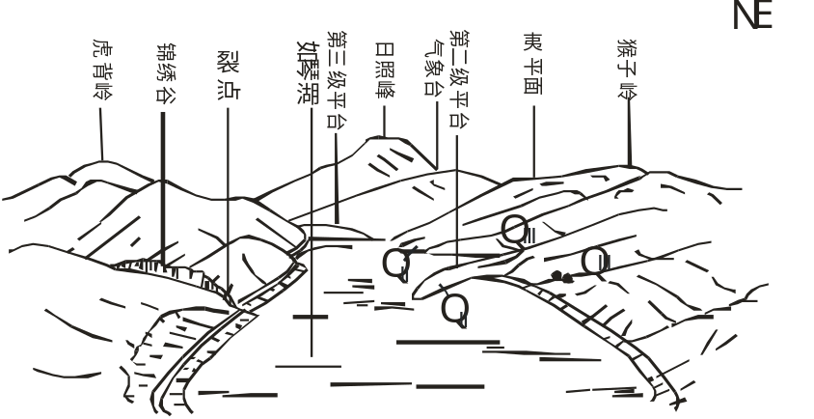
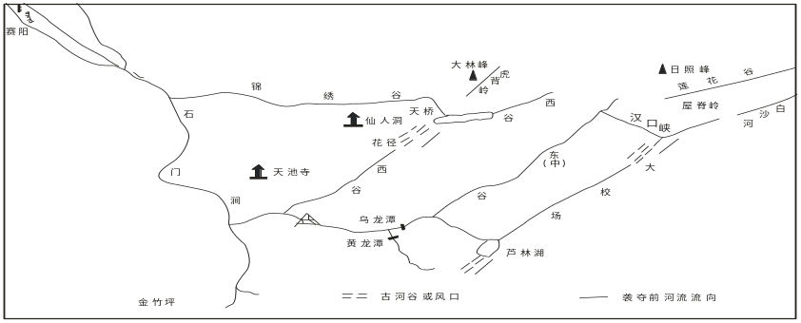
在宽谷与峡谷之间出现裂点，这种裂点是庐山第四纪地壳上升，河流复活下切、溯源侵蚀形成的，为“旋迥裂点”。峡谷中也有多级裂点的分布，其中规模较大的反映庐山山体的间歇性抬升，如三叠泉裂点；而较小的裂点，则受岩性、构造的影响，如乌龙潭裂点，裂点上形成急流或瀑布。
（三） 冰川地貌
庐山及其外围地区是否发生过冰川作用，目前还存在着分歧。现根据李四光教授在庐山地区研究所提出的第四纪冰川和冰川地貌作一简单的介绍。
据冰川作用遗迹，李四光确定庐山在第四纪曾发生过三次冰川作用，并划分为三次冰期：即鄱阳冰期、大姑冰期和庐山冰期。
鄱阳湖冰期：时间最早Ｑ1，冰川到达山下，冰川作用遗迹因受长期破坏而保留无几。先期冰碛现在姑塘镇东北湖滨残存，该期冰碛物为坚硬的绛色泥砾，湿热化程度很深。
大姑冰期：时间Ｑ2，也到达山麓，形成冰汛。此期的冰碛物为较结实的赭色泥砾，湿热化程度较前者浅，李四光认为，目前山下的冰碛物主要是大姑冰期的产物。
庐山冰期：时间Ｑ3，这次冰川活动范围较小，仅限于山上东北数处，在王家坡谷地留有前碛三、四道，裁缝岭侧碛、大坳冰斗等。此期冰碛物为橙色，疏松，其上覆以黄褐色土。
庐山冰蚀地貌分布在山上，集中于山北，主要有大坳冰斗、汉阳峰附近的鼓子寨冰斗、五乳冰斗；王家坡U谷、大校厂U谷以及七里冲U形谷；窑洼、东谷、西谷、天花井等储存冰雪的冰窖；另外，还有白石嘴一带的羊背石等等。
冰碛地貌广泛分布于山下，主要由大姑冰期冰川堆积而成，庐山冰期冰碛地貌限于山上。冰碛地貌主要有前碛和侧碛。如山上莲花谷前、王家坡谷地中的前碛，小天池裁缝岭的侧碛，山下高垅以东的前碛、新桥一带的前碛。除上述冰碛地貌之外，庐山外围还有很多漂砾，大者直径可达2~3米。
关于庐山地区古冰川的遗迹，目前还存在不同的看法。如有人认为李四光所指的冰碛物是泥石流堆积和流水堆积或融冻泥流堆积；山上一些宽谷的形成认为是更新晚期冰气候下经过冰雪融冻等作用改造而成，也有人认为是构造谷，对于这个问题，今后还需进一步研究。
三、 地史概况
庐山山体由不同时代的岩石所组成，最古老的岩石为前震旦系双桥山群。可见，庐山在10亿年前就开始了它的发育史。以庐山地区地史演变的情况来看，自前震旦纪至二迭纪，除吕梁运动和加里东运动期间短期上升为陆地外，其余时间主要处于浅海或滨海环境，并缓慢沉降，接受外来沉积，沉积物厚达当数千米，为庐山的形成提供了物质基础。
中生代的燕山运动使本区发生了质的变化，自此以后该地一直处于陆地的环境，同时，形成了以大月山为背斜主体的NE向褶皱构造和两大断裂体系，其中以北东向的断裂活动量最大，庐山就是在此时开始沿两侧的莲花洞正断层和温泉正断层断上升而成的褶皱断块山，两侧相对下沉而成九江凹陷、鄱阳凹陷，并接受相关沉积（白垩系上统南雄组砂砾岩）。
第三纪受喜马拉雅运动的影响，整个庐山地区微有上升，继而地壳相对稳定，地面经受长期侵蚀，形成一级夷平面，因此庐山及其山麓和外围地带第三纪地层基本缺失（山下“九江砾石层”下部的粘土——砂砾层可能是这级夷平面的相关沉积）。
第四纪是本区断裂运动活跃的时期，今日的庐山主要是在第四纪地壳强烈抬升和外力作用下逐渐形成的，而且目前还在继续上升之中。据江西省地震局资料，近年达1mm/a，当庐山上升之际，周围相对下陷，鄱阳盆地进一步发展，继而积水而成鄱阳湖。
庐山是第四纪强烈上升的断山，可以从以下几个方面证实：
（1）庐山山麓地带基本缺失第三系地层，而第四系砂砾层则普遍堆积于山麓地带。这一现象说明，庐山在第三纪并无明显上升，也无明显高度差。只在第四纪才强烈抬升，形成高大的断块山，并在山麓地带堆积了相关的巨厚砂砾层和巨砾。
（2）庐山东西两侧的断层崖新鲜、陡立、高峻，断层崖上的瀑布、裂点虽高大几十米至百余米，但都未溯源切入山内，证明断层崖的形成时间是不长的。
（3）Ｑ2网纹红土一直分布到庐山海拔1200~1300米。风成棕色黄土堆积在海拔1474米的汉阳峰上，这些较疏松的堆积物分布到目前这样的高度，未被侵蚀，是与庐山近期断块上升密切相关的（网纹红土是海拔湿热下的产物）。江西北部山地的网纹红土一般只分布到海拔600~700米，而庐山则分布到1200~1300米。这说明庐山到现在仍在上升之中。
（4）庐山山顶沿地质构造发育为背斜山、向斜谷、次成山和次成谷，比较宽平，基本形态与附近山麓相似，可见庐山山顶的构造地貌是在高度不大的条件下发育而来的，且是在近期被抬升的。
庐山是在第四纪通过三次间歇性抬升而形成的，分别是在Ｑ₁晚期至Ｑ₂早期、Ｑ₂晚期和Ｑ₃，由此在河谷中形成三级循环裂点，断层崖为三级阶梯状断层崖。
四、实习路线及内容
1、牯岭——大校厂——大月山——芦林湖
（1）庐山北部地区地质构造和地貌特征
（2）汉口峡的成因与河流袭夺现象
（3）大月山、大校厂、女儿城、东谷和牯牛岭的地质基础及其与地貌发育的关系
（4）大校厂谷地第四纪沉积物特征
（5）大月山复背斜构造地貌特征
（6）芦林盆地的成因
2、牯岭——芦林桥——黄龙潭——电站大坝——龙首崖
（1）宽谷与峡谷纵、横剖面的异同及其成因
（2）石门涧幼年河谷的形态特征及其发育过程
（3）旋迴裂点与构造裂点的成因
（4）庐山河谷地貌和形态特征与发育过程
（5）龙首崖的成因
3、牯岭——含鄱口——七里冲——五老峰
（1）大月山东南侧地质构造和地貌特征
（2）庐山南、北部地层、岩性及地貌特征的对比
（3）七里冲的特征和成因
（4）五老峰单斜构造地貌和断层崖地貌
（5）五老峰东南麓地貌及湖滨地貌
（6）三叠泉的成因
4、牯岭 ——剪刀峡——小天池——王家坡
（1）窑洼、剪刀峡的形态特征和成因
（2）虎背岭的岩性、构造和地貌特征
（3）实测第四纪沉积剖面（风化壳的剖面分析）
（4）王家坡冰川地貌介绍
5、牯岭 ——大天池——仙人洞——锦绣谷——天桥
（1）大天池一带的地质构造和地貌特征
（2）庐山西麓地貌
（3）仙人洞的成因
（4）宝塔状地貌的发育
（5）锦绣谷的发育和断层崖地貌
（6）天桥裂点上、下纵、横河谷剖面的比较
（7）锦绣谷河流袭夺

